Enlace: http://www.elfinancierocr.com/ef_archivo/2011/septiembre/11/economia2894055.html

6 ministerios castigados en Presupuesto
Planificación, el que más decrece
Edición 834
Gerardo Ruiz Ramón

El mal estado de las finanzas públicas llevó al Ministerio de Hacienda a aplicar la tijera en el Presupuesto Ordinario de la República para el Ejercicio Económico del 2012. La elevada y creciente deuda pública trajo consecuencias para todos, pero más para seis ministerios, los más golpeados por la obligada priorización de los escasos recursos públicos para cubrir los gastos del Gobierno durante el año entrante.

Los apuros económicos llevaron a Hacienda a plantear un presupuesto para el 2012 por ¢5,9 billones (millones de millones), financiado en un 45% con la emisión de bonos de deuda interna. Ante esto, el discurso de Zapote es enfocarse en las funciones básicas del Gobierno; es decir, la provisión de salud, educación e infraestructura pública.

Otros tienen que socar su faja, y los menos favorecidos son entidades que en años pasados tampoco brillaron por recibir muchos recursos.

El ranking de carteras que decrecen en recursos lo encabeza el Ministerio de Planificación y Política Económica. El Ministerio de Hacienda le recortó a esa dependencia ¢1.692 millones con respecto al 2011.
Planificación decreció un 15,5% de un periodo a otro.

De cerca, con decrecimiento de un 13,2%, lo sigue entre los ministerios más golpeados el de Ciencia y Tecnología.

Una de las carteras más sensibles en la política social, el de Vivienda y Asentamientos Humanos, sintió el recorte en ¢2.199 millones de sus partidas para el 2012, con respecto al periodo actual.

Aunque mantiene un presupuesto elevado, el propio Ministerio de Hacienda apretó su propio cinturón.
De ¢103.575 millones en el 2011, pasará a contar con un presupuesto de ¢94,195 millones para 2012, con un decrecimiento de 9,1 puntos porcentuales.

Tampoco se salvó del rigor de la tijera el Ministerio de Gobernación y Policía, que deberá enfrentar el próximo año con ¢1.549 millones menos.

De los afectados, el que menos tuvo que sacrificar fue Comercio Exterior, con un -1,3% de tasa de crecimiento.

La ministra Anabel González cuenta en el 2011 con un conjunto de partidas que asciende a los ¢5,743 millones. En tanto, para 2012, tendrá a disposición ¢77 millones menos, lo que implica una menor afectación en sus programas.

¿En crisis?

La contracción en el presupuesto del Ministerio de Planifación para el 2012 se explica con la disminución en los recursos otorgados de forma extraordinaria al Instituto Nacional de Estadística y Censos (INEC), que este año recibió más recursos para realizar el Censo Nacional de Población.

No obstante, eso no toca las partidas ordinarias de la cartera. Incluso, algunas crecen en varios millones.
Por ejemplo, el rubro de adquisición de bienes sube de ¢996 millones a ¢1.479 millones.

La partida para publicidad y propaganda crece en ¢5 millones con respecto al período actual, misma ruta ascendente de los viáticos para giras dentro del paísque suben de ¢12.350.000 a ¢22.350.000. Por su parte, el gasto en actividades protocolarias también se incrementa en ¢6,5 millones.
Si bien el Ministerio de Hacienda intenta dar el ejemplo en materia de contención del gasto, algunas de sus partidas, como la de publicidad y propaganda, sube de ¢66,5 millones en el 2011 a más de ¢210 millones.
En el caso del Ministerio de Ciencia y Tecnología, se registran caídas considerables en la compra de equipo y mobiliario que pasa de ¢111 millones a ¢22,9 millones, no así en los programas que conforman el plan estratégico del Ministerio.

En el caso del Ministerio de Vivienda caen las transferencias corrientes de ¢69,2 millones en 2011 a ¢61 millones.

Gobernanción y Policía sufre recortes en partidas como la de contratación de policías, apenas 178 funcionarios, pero no así en el apartado de alquileres, que se incrementa de ¢233 millones a ¢449 millones.
Entre las causas de los recortes hechos a esta cartera, en el presupuesto se señala que existen debilidades en los indicadores de resultados de su gestión.

En contraste, siete ministerios acaparan los recursos estatales, encabezados por Salud, cuyo presupuesto crece un 61,2%.

La distribución de los recursos hecha por Hacienda, ahora queda en manos de los diputados, que tienen la última tijera. Perdón, palabra.

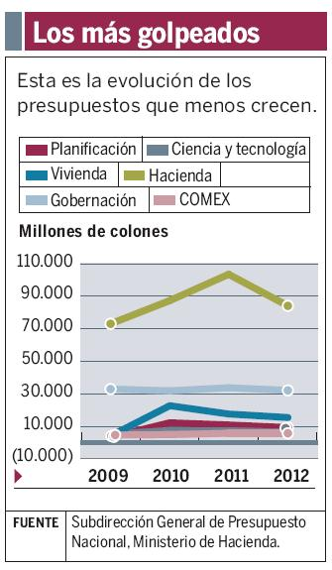

Prioridades
La escasez obliga a los ministerios afectados a enfocar esfuerzos.

1
Planificación: Realización de estudios para promover ajustes en la función pública y mejorar la calidad de la inversión estatal.

2
Ciencia y Tecnología: Implementar el Plan Nacional de Ciencia y Tecnología, transferir conocimientos en innovación a empresas.

3
Vivienda: Mejora en articulación intersectorial para desarrollar nuevos asentamientos en especial para clase baja y media.

4
Hacienda: Mejoras en plataforma tecnológica para el cobro de impuestos. Mejora de la infraestructura aduanera.

5
Gobernanción: Mejora de controles sobre uso de propaganda comercial. Mejorar la gestión de la Dirección de Migración.

6
Comercio Exterior: Consolidación de presencia de pequeñas y medianas empresas exportadoras en mercados extranjeros.
Fuente Presupuesto 2012.

